|  |  |  |  |  |  |  |  |  |  |  |  |
| --- | --- | --- | --- | --- | --- | --- | --- | --- | --- | --- | --- |
| |  |  |  | | --- | --- | --- | |  |  |  | | МИНОБРНАУКИ РОССИИ | | | | Федеральное государственное бюджетное образовательное учреждение  высшего образования  **«МИРЭА – Российский технологический университет»**  **РТУ МИРЭА** | | |   Институт Информационных технологий | |  |
|  | |  |
| Кафедра Математического обеспечения и стандартизации информационных технологий | |  |
|  |  | |
|  |  | |

|  |  |
| --- | --- |
| **ОТЧЕТ ПО ИТОГОВОМУ ПРОЕКТУ № 3** | |
| **по дисциплине** | |
| **«**Технология разработки программных приложений**»**  **Тема: «Компьютерная игра: “Первый Последний”»** | |
|  | |
| Выполнили студент группы ИКБО-33-22 | Шило Ю.С.  Толстопят А.А. |
| Принял преподаватель | Петрова А.А. |

|  |  |  |
| --- | --- | --- |
| Лабораторная работа выполнена | «__»_______202__ г. | *(подпись студента)* |
|  |  |  |
| «Зачтено» | «__»_______202__ г. | *(подпись руководителя)* |

Москва 2024

**РЕШЕНИЕ**

Нашу компьютерную игру мы собрали под WebGL и запаковали при помощи Docker. На рисунке 1 показана реализация докер файла.

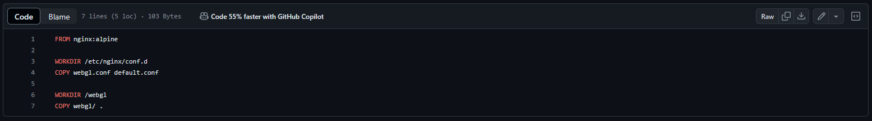

Рисунок 1 – Содержимое Dockerfile

Результат запуска игры из docker контейнера на локальной машине по порту 8080 показан на рисунке 2.

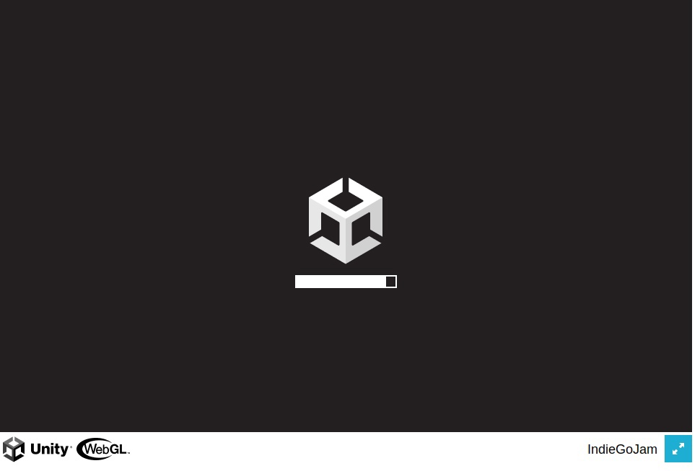

Рисунок 2 – Запуск нашей игры

Интерфейс уже запущенной игры показан на рисунке 3.

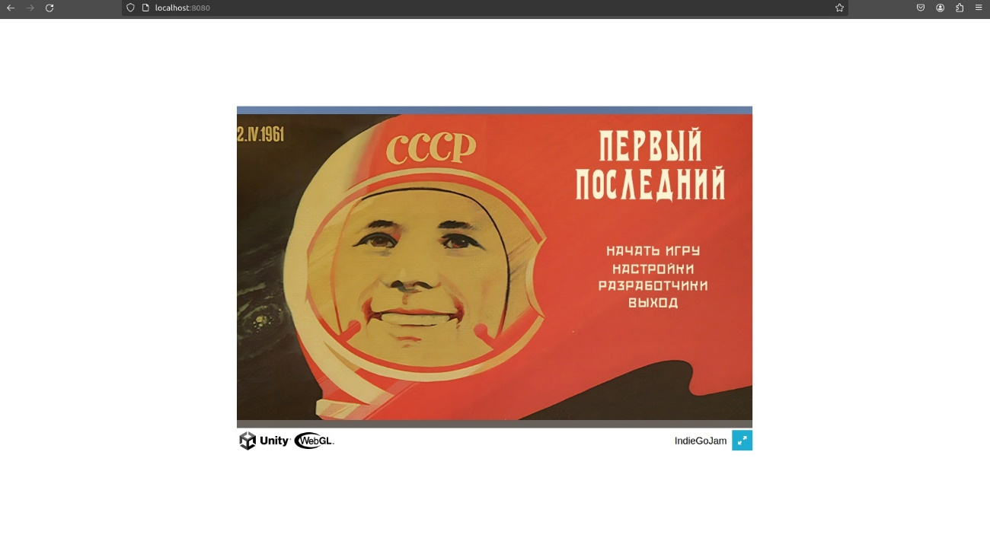

Рисунок 3 – Запущенная игра

**ВЫВОД**

В результате выполнения данной контрольной точки мы собрали игру под WebGL и запаковали ее docker-ом.